# Dependencias:

Ninguna

# Acceso:

Desde la pantalla principal de la administración de usuarios, botón Crear Nuevo Usuario



# Uso:

Una vez presionado el botón, nos redirigirá a la siguiente pantalla

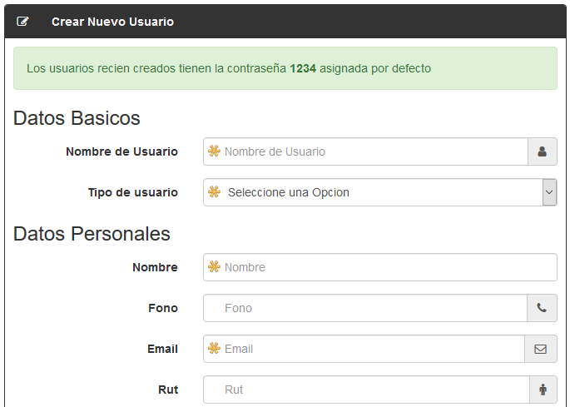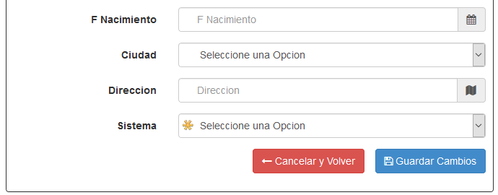

Hay que tener en cuenta que todos los usuarios generados tienen por defecto la contraseña 1234, la cual será modificada por el usuario la primera vez que ingrese

Otro punto importante es que se deben llenar como mínimo todos los datos en donde este el asterisco  para poder crear al nuevo usuario.

Una vez ingresados los datos solicitados, al presionar el botón Guardar Cambios creando al usuario, para luego redirigirnos al perfil de este

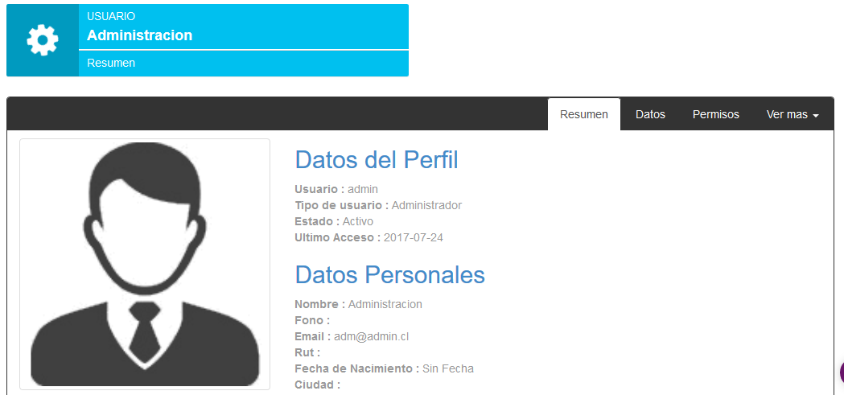

Desde esta pantalla se pueden editar todos los datos personales de los usuarios.

# Precauciones:

Ninguna